花蓮縣花蓮市明義國民小學 108學年度第一學期 五年級 自然科期中定期評量試卷
五年_____班_____號 姓名:__________________ 家長簽名:________________
- 是非題，每題3分，共30分。
( ) 1.太陽緩緩上升除了使天色變得明亮，還會使周遭的溫度上升，例如在陽光下會感覺熱。
( ) 2.太陽是恆星，本身會發出光和熱。
( ) 3.進行「光源位置和影子的關係」實驗時，當光源照射的高度角越小時，影子就越長。
( ) 4.觀測臺灣一年中每個月中午12時的平均太陽高度角，以6月最小、12月最大
( ) 5.太陽能較不會產生汙染，如果善加利用，可以減少對石油、天然氣等能源的依賴，改善環境。
( ) 6.植物會藉由根部吸收水分，再透過葉片進行蒸散，將水分散發到空氣中。
( ) 7.蕨類植物可以同時利用種子和孢子來繁殖後代。
( ) 8.我們可以根據會不會開花，利用二分法將番薯和筆筒樹分為兩類。
( ) 9.雌蕊的構造包含花藥（內含花粉）和花絲。
( ) 10.植物的種類繁多，生活環境和外形特徵各不相同，這些都可以做為分類的標準進行分類。

- 選擇題，每題3分，共30分。
( ) 1.早晨站在戶外觀察自己的影子，可以發現影子投射在哪個方位？
1東方 2南方 3西方 4北方。
( ) 2.以花蓮地區而言，一天中太陽的位置會有怎樣的變化呢？
1東→南→西 2東→北→西 3西→南→東 4西→北→東。
( ) 3.下列關於太陽位置及變化的敘述，哪一項不正確？
1我們可以利用方位和高度角來表示太陽在天空中的位置
2四季的氣溫變化和太陽的高度角有關
3太陽每天升起的位置都相同
4夏季中午，太陽高度角較大，氣溫較高。
( ) 4.古人利用太陽每天規律的升落變化現象，發明了日晷，它的主要功能是什麼？
1判斷時刻 2測量風力 3觀測氣溫 4判斷日期。
( ) 5.木瓜樹的果實甜美，容易吸引動物採食，這種果實特徵和種子傳播有什麼關係？
1果實消化後，種子可留在動物體內繁殖
2動物吃果實時，種子黏在動物身上繁殖
3動物將果實吃掉後，由於種子不易消化，因此隨著動物的排泄物落在別的地方繁殖
4兩者之間沒有任何關係。
( ) 6.下列有關植物的敘述，哪一項是正確的？
1所有植物都可以用種子繁殖
2所有植物的花都同時具有花瓣、花萼、雄蕊和雌蕊
3草莓可以藉由走莖來繁殖幼苗
4雀榕的果實成熟後會裂開，彈射到遠處。
( ) 7.植物的葉子會錯開生長，主要的目的是什麼？
1增加美觀，吸引昆蟲來幫助傳粉
2分泌黏液，捕捉小蟲
3爭取更多的陽光照射
4可以吸收更多的水分。
( ) 8.鳳凰木的板根具有什麼特殊的功能？
1幫助支撐植物的身體 2吸收空氣中的水分 3幫助植物纏繞、攀爬 4儲存養分和水分。
( ) 9.植物的蒸散作用和葉片的形態有關，下列哪一種植物葉片的蒸散速度最快？
1肥厚的石蓮葉 2大且薄的菩提樹葉 3針狀的仙人掌葉 4細長的五葉松葉。
( ) 10.下列哪一種植物不是以孢子繁殖後代呢？
1筆筒樹 2腎蕨 3黃鵪菜 4鐵線蕨。

- 題組題，每題2分，共40分。
- 下表是小明所做的實驗結果，他想知道不同高度角的光源，會如何造成影子長度的變化，請根據實驗與實驗結果回答下列問題(記得寫單位)：
光源方位及高度角 | 東方30度 | 東方60度 | 90度 | 西方60度 | 西方30度
影子長度 | 80公分 | 30公分 | 0公分 | 30公分 | 32公分
(1)根據實驗結果，影子長度最短的時候，應是高度角為多少的時候？________________________。
(2)光源在東方30度時，影子長度為多少？______________。
(3)根據小明的實驗結果，小明應該可以得到哪一個合適的結論？________________________________________。
(高度角相同，影子長度相同/高度角越大，影子長度越短)
(4)小明實驗完後發現，實驗記錄有一處不小心記錄錯誤，請你根據太陽與影子間關係的原則，找出錯誤的數據？
_________________________。(東方30度/東方60度/90度/西方60度/西方30度)
(5)呈上題，判斷的依據為何？_______________________________________。

- 小華在學校上課時，老師正好教到植物體內水分是如何運輸的單元，引起了小華的好奇心，他心想「是不是每一種植物吸收水分的方式都一樣呢？」，於是設計了一連串的實驗，他以雞冠花、大白菜、芹菜三種植物作為實驗對象，放入由紅色色素染紅的水中，且每隔一段時間作觀察與紀錄，實驗紀錄如下，根據實驗與實驗結果回答下列問題(記得寫單位)：
 | 雞冠花 |  |  | 大白菜 |  |  | 芹菜
 | 根 | 莖 | 葉 | 根 | 莖 | 葉 | 根 | 莖 | 葉
觀察前顏色 | 白 | 綠 | 綠 | 白 | 白 | 綠 | 白 | 綠 | 綠
實驗2小時後顏色 | 白 | 綠 | 綠 | 紅 | 白 | 綠 | 紅 | 白 | 綠
實驗4小時後顏色 | 紅 | 綠 | 綠 | 紅 | 白 | 綠 | 紅 | 白 | 綠
實驗6小時後顏色 | 紅 | 綠 | 綠 | 紅 | 紅 | 綠 | 紅 | 紅 | 綠
實驗8小時後顏色 | 紅 | 紅 | 綠 | 紅 | 紅 | 紅 | 紅 | 紅 | 綠
實驗10小時後顏色 | 紅 | 紅 | 紅 | 紅 | 紅 | 紅 | 紅 | 紅 | 紅
(1)三種植物在吸收水分的速度是否完全相同？____________。
(2)哪一種植物所有的部位最先變成紅色？____________________________。
(3)雞冠花在實驗後幾小時，所有部位才變成紅色？_____________________________。
(4)小華應該可以得到哪一個合適的結論？___________________________________________。
(三種植物的水分均是由根部吸收/三種植物的水分均是由莖部吸收/三種植物的水分均是由葉片吸收)
(5)呈上題，且我們可以知道水分如何在三種植物的體內移動？_____________________________________。

- 閱讀下方的兩篇小短文，並回答下列問題：
- 近年來太陽能板的使用日趨盛行，許多小家庭都開始運用太陽能板，來節省家中的電費開銷，但究竟太陽能板是如何將太陽能轉換成電能的呢？其實在太陽能板上都裝有「太陽能電池」，太陽光照射在太陽能電池上時，太陽能電池中兩種不同特性的半導體間，就會產生電壓與電流，而這樣的過程就稱為「光電效應」，因此太陽能電池要能夠發揮作用與太陽光的照射有極大的關係，所以在安裝太陽能板時，更應該注意太陽能板與陽光間的相對位置與角度。
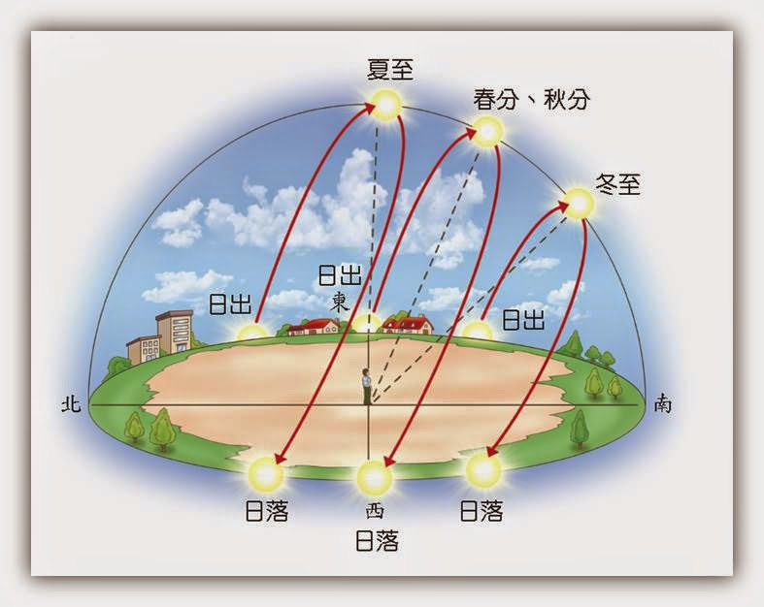
- 太陽與地球上的動物生活息息相關，所以人們很早就學會觀測太陽在天空中的變化，許多文化與習慣皆與太陽之間存在密不可分的關係。由於台灣地理位置位於北半球的北回歸線，太陽直射的位置在北回歸線與赤道之間，所以住在台灣的人們長期觀察到，一年中太陽每天不僅升起與落下的方位不同之外，大多數的時間都會偏向南方(如附圖)，因此住在台灣的人們興建房屋時總有座北朝南的習慣，這樣就可以讓屋子迎向陽光，充滿溫暖與朝氣，而不是陰暗昏沉。

(1) 太陽能電池中具有具有兩種不同特性的什麼東西，會因為照射陽光而產生電壓與電流？_________________。
(2) 太陽能電池是運用哪一種效應，而將太陽能轉換成電能？____________________________________。
(3) 以北半球來說，太陽最遠會直射到哪一條人類所假想的線上？________________________________。
(4) 住在台灣的人們在興建房屋時，總是會讓房屋的門面朝向哪一個方位？_________________________。
(5) 根據兩篇文章的描述，若希望太陽能板可以以最有效的方式來產生電，而住在台灣的我們，安裝太陽能板時，應該讓太陽能板面向哪一個方位？_________________________。

- 閱讀下方的新聞短文，並回答下列問題：
植物吃蟲聽起來有點嚇人，不過當「它」被養在盆栽裡其實很可愛！食蟲植物就是「會吃蟲的植物」。食蟲植物大多生長在土壤貧瘠、環境惡劣之處，由於土壤中養分不足，根或葉演化成捕食獵物的陷阱，透過各種方式吸引獵物靠近後，將其捕捉圍困在自身的捕蟲器中，最後再將獵物慢慢消化吸收，轉化成生長所需的養分。例如：捕蠅草，捕蠅草的捕蟲夾邊緣排列著十多根刺狀的毛，內側兩邊各有3根細小的感覺毛，平時夾子呈60度張開，夾子內側能分泌蜜汁，表面光亮且一般呈現出鮮艷的紅色。當昆蟲被吸引，爬到夾子內，在約為2-25秒的頻率內如果觸動其中一根感覺毛2次或者觸動2根感覺毛，那麼捕蟲夾就會以極快的速度閉合（溫度越高速度越快），將昆蟲夾住，夾子兩邊的刺毛會相互交叉，猶如情人十指相扣，防止獵物逃脫。

(1) 食蟲植物演化成需要靠捕捉昆蟲來補足養分的原因為何？_______________________________。
(2) 捕蠅草具有什麼樣的器官，讓他可以感受到有昆蟲在他身上？_______________________________。
(3) 捕蠅草依靠什麼樣的方式，來吸引昆蟲？_____________________________。
(4) 在二分法中，我們可以將食蟲植物與其他植物以何種方式分成兩類呢？_____________________。
(5) 冬天與夏天哪一個季節，捕蠅草可能抓到昆蟲的機率會比較高？________________________。

